Приложение 1
к Положению о проведении регионального этапа III Всероссийского конкурса среди педагогов на лучшее мероприятие

СТРУКТУРА
описания методической разработки
воспитательного мероприятия

- Пояснительная записка.
Методическая разработка представляет собой классный час, в результате работы над которым, классный руководитель решает ряд воспитательных задач и способствует развитию и поддержке патриотического воспитания, формирования российской идентичности такого социального института общества, как семья. В разработке наряду с традиционными методами и формами организации воспитательного процесса широко используются новые педагогические технологии, изучены и систематизированы полезные для родителей источники информации. Ценность методической разработки состоит в том, что её можно адаптировать под любую возрастную категорию школьников. Предназначено для использования в работе классных руководителей и педагогов образовательных учреждений.

  - Тематическое направление.
Патриотическое воспитание и формирование российской идентичности.

  - Тема воспитательного мероприятия и обоснование ее выбора (актуальность).
Тема воспитательного мероприятия: «Моя семья в истории отечества». Тематическое направление методической разработки выбрано не случайно. Одной из приоритетных целей нацпроекта «Образование» является воспитание гармонично развитой и социально ответственной личности на основе духовно-нравственных ценностей. В Стратегии развития воспитания РФ подчеркивается важность поддержки семейного воспитания, включающего: содействие укреплению семьи; формированию у детей высокого уровня духовно-нравственного развития, чувства причастности к историко-культурной общности российского народа и судьбе России; поддержке единства и целостности, преемственности и непрерывности воспитания; создание условий для активного участия семьи в воспитательной деятельности образовательных учреждений.
  - Целевая аудитория воспитательного мероприятия (с указанием возраста/класса).
Классный час «Моя семья в истории отечества» был разработан с учетом возрастных особенностей учащихся 7-8 классов.
Однако данная методическая разработка представляет собой универсальный план действий, который подойдёт любой возрастной категории школьников. Целевой аудиторией воспитательного мероприятия могут быть учащиеся как начальной школы или среднего звена, так и старшеклассники. Классный час продуман и выстроен таким образом, что педагог может самостоятельно адаптировать формы и методы работы под решение своих воспитательных задач и запросов коллектива класса. В этом и состоит главная методическая ценность представленной работы.
  - Роль и место воспитательного мероприятия в системе работы классного руководителя (связь с другими мероприятиями, преемственность).
Процесс работы над классным часом является частью деятельности классного руководителя по реализации программы воспитания в образовательном учреждении в соответствии с ФГОС и Стратегией развития воспитания в РФ.
Преемственность заключается во взаимодействии всех участников воспитательного процесса: учащихся, их родителей, классного руководителя, учителей-предметников, педагога-библиотекаря, социального педагога, психолога, завуча по воспитательной работе, инспектора ПДН и медработника.
Классный час, как результат совместной деятельности всех участников воспитательного процесса, оформленный в виде страницы в интернете, продолжит «работать» и осуществлять воспитательную функцию и в последующие годы обучения. Под тематику данного классного часа можно подводить и календарь образовательных событий, приуроченных к государственным и национальным праздникам РФ, памятным датам и событиям российской истории и культуры.
  - Цель, задачи и планируемые результаты воспитательного мероприятия.
Цель воспитательного мероприятия: воспитание патриотизма и любови к родине, уважение к историческому прошлому своего народа, пробуждение интереса к своим историческим корням.
Задачи:
- способствовать развитию интереса учащихся к истории своей Родины, ее прошлому, ее настоящему.
- поддерживать инициативу и творчество учащихся.
- воспитывать у учащихся уважительное отношение к нравственным ценностям своей семьи, Родины.
- стимулировать у детей нравственные мотивы поведения, укреплять связь поколений в семье.
Планируемые результаты:
- уметь проводить самооценку на основе критерия успешности учебной деятельности;
- уметь определять и формулировать цель на уроке с помощью учителя; проговаривать последовательность действий на уроке; работать по коллективно составленному плану; оценивать правильность выполнения действия на уровне адекватной ретроспективной оценки;
- уметь оформлять свои мысли в устной форме; слушать и понимать речь других; совместно договариваться о правилах поведения и общения в школе и следовать им; научиться работать в паре, группе.
- уметь ориентироваться в своей системе знаний: отличать новое от уже известного с помощью учителя; добывать новые знания: находить ответы на вопросы, используя учебник, свой жизненный опыт и информацию, полученную на уроке; делать выводы в результате совместной работы класса и учителя.

1.6. Форма проведения воспитательного мероприятия и обоснование ее выбора.
Основным видом деятельности в подростковом возрасте является общение. Выбранная форма организации воспитательного мероприятия – классный час, позволяет учитывать этот фактор, а также психологические особенности учащихся данного возраста и реализовывать системно - деятельный подход в образовании.
Собранные внутри проекта разнообразные виды деятельности делают его интересным и актуальным для всех участников воспитательного процесса.
Современные информационные и педагогические технологии позволяют вовлечь подростков в коллективно-творческое дело воспитательного мероприятия.
- Педагогическая технология/методы/приемы, используемые для достижения планируемых результатов.
Педагогические технологии: информационно-коммуникационные технологии, технология проектной деятельности, педагогика сотрудничества.
Методы формирования сознания: лекция, беседа, пример, объяснение.
Приемы воспитания: «акцент на лучшее», «ломка стереотипов», «истории о себе», «общаться по правилам».

- Ресурсы, необходимые для подготовки и проведения мероприятия (кадровые, методические, материально-технические, информационные и др.).
Кадровые ресурсы: учителя-предметники, психолог, завуч по воспитательной работе, работники музея в ст. Ильинской Новопокровского района.
Материально-технические: ПК, проектор, экран, фото, интернет.
Информационные: сайты: «Дети в информационном обществе», «Дом-родословия.рф», материалы журнала «Справочник классного руководителя».
- Рекомендации по использованию методической разработки в практике работы классных руководителей.
В течение всего обучения учащихся ведется целенаправленная и систематическая работа по вовлечению семей обучающихся в воспитательный процесс. Для этого успешно внедряются современные педагогические технологии, которые опираются на сложившиеся традиции и многолетний опыт воспитательной работы в образовательном учреждении.
Именно поэтому «Моя семья в истории отечества» легко впишется в план воспитательной работы любого класса и школы. Причем некоторые направления данной разработки могут быть реализованы в процессе проведения других внеклассных и внешкольных мероприятий данной тематики.
Конечно, педагог должен быть готов к тому, что возможно не все семьи сразу откликнуться и проявят желание участвовать в мероприятии, и в этом нет ничего страшного! Даже, если активность проявят две-три семьи – это уже результат. Поверьте нашему опыту, через какое-то время постепенно начинают присоединяться и другие семьи. Именно поэтому важно проводить такие мероприятия, они реализовываются в течение учебного года и поэтапно так или иначе вовлекает в процесс и «заряжает» энтузиазмом всех участников коллектива.
Буду очень рада, если мой опыт работы пригодится и другим классным руководителям и педагогам!

- Основная часть.
Описание проведения воспитательного мероприятия (сценарий классного часа).
«Моя семья в истории отечества»
Цель: воспитание патриотизма и любови к родине, уважение к историческому прошлому своего народа, пробуждение интереса к своим историческим корням.
Задачи:
- способствовать развитию интереса учащихся к истории своей Родины, ее прошлому, ее настоящему.
- поддерживать инициативу и творчество учащихся.
- воспитывать у учащихся уважительное отношение к нравственным ценностям своей семьи, Родины.
- стимулировать у детей нравственные мотивы поведения, укреплять связь поколений в семье.

Ход классного часа:
Чтобы вспомнить, как всё это было,
загляните в семейный альбом…
Когда-то Лев Николаевич Толстой сказал: «Счастлив тот, кто счастлив у себя
дома». Каждому из нас нужно такое место, где не надо притворяться, где
тебя не обманут, где тебе спокойно и хорошо, где можно отдохнуть душой.
Такое место – это ваш дом, ваша семья.
Мы с вами будем говорить о тех, кто живет рядом с нами, с кем мы живем.
Когда-то Лев Николаевич Толстой сказал: «Счастлив тот, кто счастлив у себя
дома». Каждому из нас нужно такое место, где не надо притворяться, где
тебя не обманут, где тебе спокойно и хорошо, где можно отдохнуть душой.
Такое место – это ваш дом, ваша семья.
Мы с вами будем говорить о тех, кто живет рядом с нами, с кем мы живем.
Когда-то Лев Николаевич Толстой сказал: «Счастлив тот, кто счастлив у себя
дома». Каждому из нас нужно такое место, где не надо притворяться, где
тебя не обманут, где тебе спокойно и хорошо, где можно отдохнуть душой.
Такое место – это ваш дом, ваша семья.
Мы с вами будем говорить о тех, кто живет рядом с нами, с кем мы живем.
Учитель: Когда-то Лев Николаевич Толстой сказал: «Счастлив тот, кто счастлив у себя дома». Каждому из нас нужно такое место, где не надо притворяться, где тебя не обманут, где тебе спокойно и хорошо, где можно отдохнуть душой. Такое место – это ваш дом, ваша семья.
Как вы думаете: какова цель нашего классного часа?
Учащиеся отвечают на вопрос.
Учитель: Вы правы. Мы с вами будем говорить о тех, кто живет рядом с нами, о наших родных… О людях, которые внесли каким-либо образом свой вклад в историю. И сегодня я хотела бы вам рассказать о своем прадеде - Мезенцеве Георгие Ивановиче. Прадед родился и вырос в ст. Ильинской Новопокровского района. До 1917 г. Находился на службе императора Николая II.
Вот что могут рассказать о нём страницы истории…
Год 1917-й. Власть переходит к народу.
В станицу возвращается казак конвоя Его Императорского Величества Георгий Иванович Мезенцев. Именно бывший гвардеец становится инициатором создания организационного Ильинского военного революционного комитета.
Казаки, наслышанные о придворной службе Мезенцева, не верили своим ушам и глазам. Однако их взору явился красивый, подтянутый, в парадной гвардейской форме гвардеец Мезенцев. Писарь Федюнин и цыган Кушнарь протиснулись к самой трибуне, на которой стояли семь человек. На верхней ступеньке, держась за перила, стоял обращенный лицом к Мезенцеву, богатырского телосложения матрос. Мезенцев спокойным голосом произносил свои слова и особой подчеркнутостью он как бы втискивал их в душу каждого человека:
«В центре власть Советов прочная. На ее стороне весь пролетариат Петрограда и все воинские части петроградского гарнизона и военные моряки. Совет Народных Комиссаров, во главе с товарищем Лениным, призван, как единственный и законный орган Верховной власти Советской России».
Многотысячное собрание схода внимательно вслушивалось в какие-то новые и очень интересные слова. Из глубины толпы доносились выкрики: «Громче говори, гвардеец! Громче!». Но тут же терлись и реакционеры, они, заглядывая отдельным казакам в глаза, ядовито, о ли упрекая, то ли выспрашивая, произносили: «Слушаете провокатора? Слушаете царепродавца!».
Мезенцев осведомил сход о том, что в станице Тихорецкой власть уже перешла в руки Совета, и в хуторе Романовском тоже:
«Настало время и нам, ильинцам, сегодня решить этот вопрос».
Провозглашение власти Советов казачьих и крестьянских депутатов в станице 23 декабря 1917 года означало не только начало революционного преобразования старого уклада жизни для ильинцев, но и беспощадной борьбы молодых революционных сил с силами контрреволюции, которые с первого дня стали готовиться и формироваться в силу, способную задушить только что родившуюся власть.
21 апреля 1918 года, во второй половине дня, к станичному правлению подскакал на взмыленной лошади коннонарочный из Кавказского ревкома.
«Вам пакет», - гонец протянул небольшой жёлтый конверт, посредине которого красовалась большая сургучная печать, Мезенцеву. Мезенцев бегло взглянул на обратную сторону конверта и увидел крупный шрифт: «Срочно вскрыть!». От этих двух слов по всему телу пробежал жаркий огонь. Мезенцев подумал: «Случилось что-то…» Он вскрыл конверт, извлёк небольшой листок бумажки и про себя прочитал текст два-три раза. Чья-то торопливая рука небрежно выводила строчки, которые принесли тревогу в Ильинский Совет. Он снова перечитывал: «Белогвардейская армия Деникина отступает из-под Екатеринодара. Она идет глухими станицами. Генерал мобилизуют казачье население. Грабят станицы, забирают лошадей, подводы, сбрую, оружие, продовольствие, фураж, снаряжение. Срочно примите меры к вышеуказанному. Председатель ревкома Кавказского отдела Одарюк».
22 апреля 1918 года было безоблачным и тихим. Заседание проходило в северо-восточном кабинете правления. Шёл бойкий и деловой разговор, и никто из присутствующих не знал о том, что у парадного подъезда правления остановились шесть вооруженных всадников.
…Через несколько часов прибыл генерал Марков. Генерал приказал полковнику забрать «уважаемых выборных» и через их показания и подтверждения уточнять сословие каждого депутата: «Казаков отпускать с Богом, иногородних – пороть, большевиков – расстреливать. Мезенцева под усиленным конвоем с моим адъютантом направить ко мне».
Адъютант открыл дверь и крикнул в коридор: «Введите арестованного!». Два казака, упираясь штыками в спину, ввели Мезенцева. Он прошёл на самую середину кабинета и стал лицом к генералу. Перед ним стоял бывший командир гвардейского охранного полка его Императорского величества, в котором служил он, Мезенцев, и был в личном конвое императрицы под его началом. В памяти Мезенцева чередой пробегали петроградские дни, до отказа заполненные революционными событиями 1917 года. Он смотрел и думал: «Изменился генерал. Злобная стала у него физиономия…». Марков тоже всматривался в Мезенцева и тоже молчал, как будто угадывал его мысли. Затем он гаркнул на конвойных : «Пошли вон отсюда!». Те вылетели из кабинета. Генерал все ходил по кабинету, едва скрывая бешенство. Потом, уставясь на Мезенцева колючими глазами, спросил: «Как могло случиться, что Вы оказались в шайке большевиков?»
- «Я знаю многих монархистов, гражданин Марков, которые после отречения императора от престола, переметнулись, одни - к эсерам, другие – к кадетам, некоторые – к анархистам, а кто поумнее и прозорливее, остались со своим народом, перешли на сторону революции, к большевикам.»
- «Вы думаете, что большевики Вас кормить будут?»
- «Я так не думаю. Большевики посулами, обещаниями народ не кормят. У нас на знамени написано: Мир народам! Власть - Советам! Земля - крестьянам! Фабрики и заводы - рабочим! Хлеб - народу!. Просто и привлекательно. Этого и хотят народы России».
- «От изменника и предателя я другого и не ожидал. Вы продали нас и Отечество жидам и немцам. Вы продали нашу веру!»
- «Да, я приягал: Вере, Царю и Отечеству. Большевики у народа не отнимают православную веру. Царь отрекся от престола и не нуждается ни в чьей преданности. Отечеству я остался верен и ныне служу ему».
- « Понятно-понятно, я имею дело с ярым большевиком.… Признаюсь, хотел Вам предложить службу в моем полку».
- «Спасибо за доверие, не желаю пачкать руки кровью своего народа. Думаю прожить с чистой совестью перед народом и партией».
- «Откуда взялась, эта чистая совесть? Вы ее потеряли в Петрограде в 1917 году, когда срывали с меня погоны!»
- «Я выполнял приказ ревкома полка».
- «Ах вот как! Он выполнял приказ. А где же была ваша честь, совесть? Вы же меня оскорбили и обесчестили в глазах моих гвардейцев!»
-«Извините, гражданин Марков, Вы сами обесчестили себя».
-«Не понял. Извольте объяснить».
- «Вы дали генеральское благородное честное слово товарищу Ленину, что не будете вести никакой борьбы против большевиков, Советов - ни политической, ни военной. Позвольте полюбопытствовать, Ваше превосходительство, где же оно, Ваше генеральское благородное честное слово - на тех штыках, при помощи которых меня доставили к Вам?»
- «Я лжец и бесчестен?! Правильно я Вас понял?»
- «Да-да. Вы не только лжец, Вы - предатель своего народа. Вам не удастся потопить народ России в его собственной крови, и Вы об этом знаете. У Вас натура и привычка палача!»
- «Молчать! Негодяй! Я прикажу Вас повесить!»
Генерал подошел к Мезенцеву так близко, что тот ощутил тепло его дыхания. Он впился глазами в Мезенцева и свирепея, заскрипел зубами:
«Я тебя хама повешу! Слышишь?! Повешу!»
- «От палача мне не ждать хорошего. На Вас противно смотреть», - спокойно ответил Мезенцев и плюнул в лицо генералу.
Адъютант вскочил со стула, выхватил револьвер, но его, криком «Отставить!», остудил генерал. Марков отошел от Мезенцева, повернулся спиной к глухой стене кабинета, достал носовой платок и стал вытирать лицо. В это время в кабинет вошёл офицер и доложил генералу о том, что из станицы Дмитриевской пригнали сто сорок семь мобилизованных, и все они отказываются служить в «добровольческой» армии.
- «А ильинцы?»- уточнил генерал.
- «Тоже отказываются».
- «Вызовите роту черкесов и порите каждого десятого. Порите до тех пор, пока не образумятся».
Офицер, повторив приказание, щёлкнул каблуками и вышел.
- «В камеру негодяя! - проревел Марков, - в камеру!»
24 апреля 1918 года приказ генерала пришёл в исполнение. После того, как все мобилизованные «образумились», их отправили в Успенскую.
На рассвете 25 апреля 1918 года после длительных пыток Мезенцев Георгий Иванович был казнён через повешение на виселице, которую его заставили изготовить для себя самого.
«Настанет год,
России черный год,
Когда царей корона упадет;
Забудет чернь к ним прежнюю любовь,
И пища многих будет смерть и кровь…», так писал Михаил Юрьевич Лермонтов о революции 1917 года. Действительно, во время революции было пролито много крови, как виновных, так и невинных людей. Но мы помним все исторические даты именно для того, чтобы не повторять того, что было в прошлом. Люди пытаются избежать кровопролития, опираясь на опыт прошлого.

Ребята, как вы считаете, должны ли мы помнить историю своей семьи и отечества?
Что для вас семья?
Ребята отвечают на вопросы.
Учитель: Конечно, в ваших юных сердцах зарождается с детства и крепнет с годами чувство, лежащее в глубине души каждого, - это любовь к своему дому. А как создать тепло нашего дома?
Ребята отвечают на вопрос.
Перед вами листы бумаги. Обведите на нем свою ладонь и вырежете её. В каждый пальчик необходимо вписать слова – характеристики вашей семьи.
(взаимопомощь, честность, любовь, дружба, доверие, уважение, верность)
Дети работают под музыку.
Учитель: Как вы думаете, почему руки? (умелые руки, рука взаимопомощи, мамины руки, ласковые руки…)
Учитель: А что же такое Отечество?
Ребята высказывают свои мысли.
Учитель: Семья - это маленькое Отечество. Так и ваши семьи оставили след в истории нашей страны, нашего Отечества. Ваши предки участвовали в Великой Отечественной войне, защищали свою Родину, ваши родители работают и приносят пользу стране. Надеюсь, что каждый из вас, когда станет взрослым, тоже внесет вклад в развитие нашей страны.
Что может быть важнее уютного дома, где тебя всегда поймут, посочувствуют, поддержат? Думаю, что вы согласитесь со справедливостью этих слов.
Рефлексия.
Учитель: А в подведении итогов нашего классного часа я прошу вас высказать мнение о сегодняшней нашей встрече: что понравилось, что не понравилось, что больше всего запомнилось.
Дети по очереди высказываются.
Подведение итогов.
Учитель: Я в свою очередь хочу выразить вам благодарность за участие. Мне было приятно с вами общаться. Мне очень хочется вам пожелать, чтобы ваш дом был радостным и уютным.
Всего вам доброго!

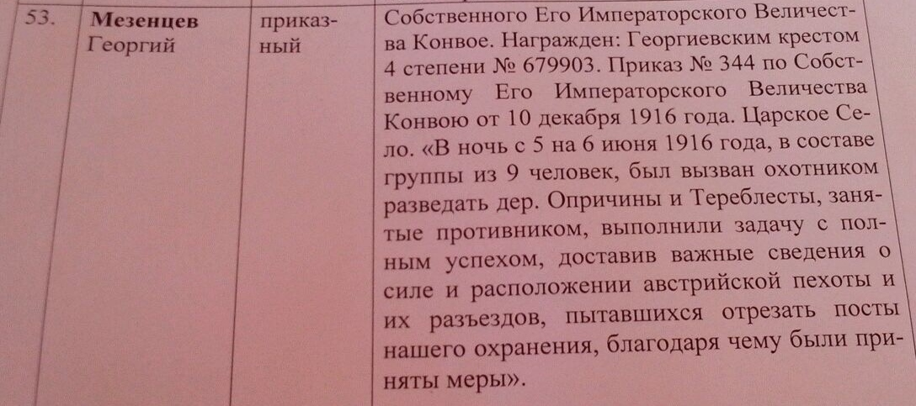
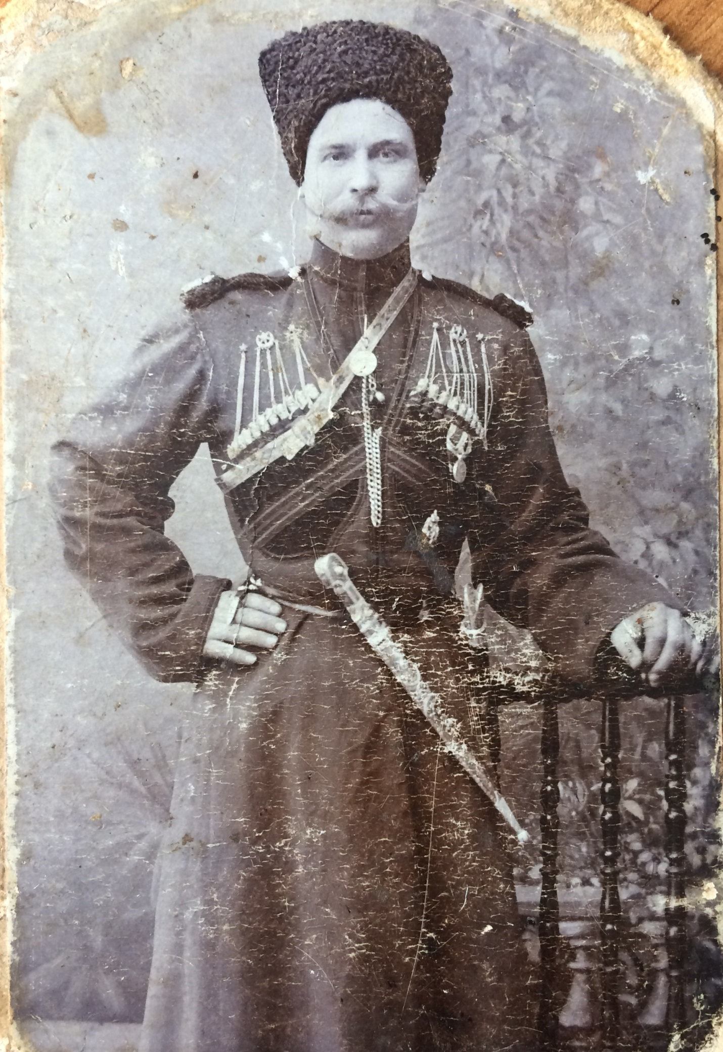
Мезенцев Георгий Иванович

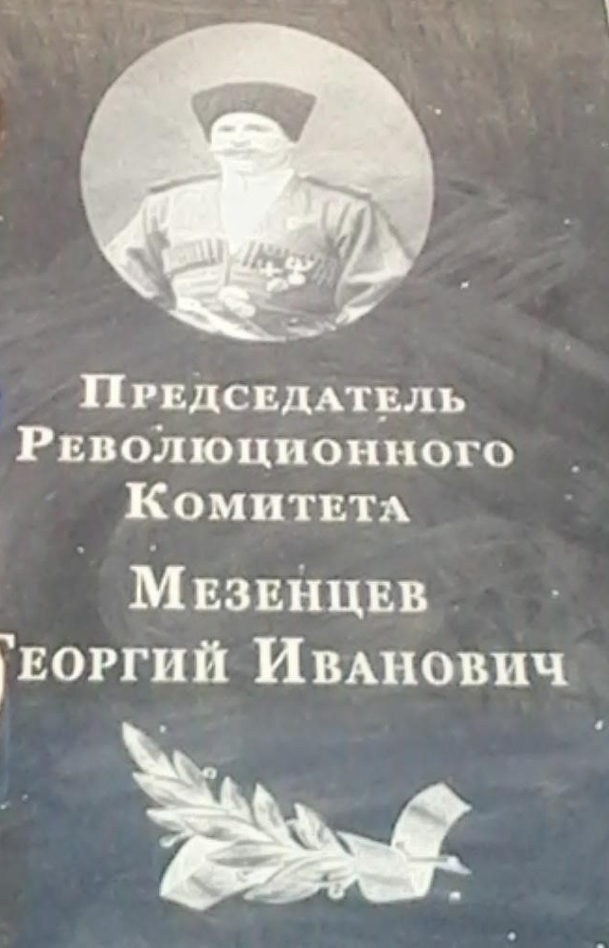
Приложение 2
к Положению о проведении регионального этапа II Всероссийского дистанционного конкурса среди классных руководителей на лучшие методические разработки
воспитательных мероприятий в Краснодарском крае

II Всероссийский дистанционный конкурс
среди классных руководителей
на лучшие методические разработки воспитательных мероприятий

Направление: патриотическое воспитание и формирование российской идентичности

Тема: «Моя семья в истории отечества»

Автор: Астрецова Наталья Владимировна
учитель английского языка,
муниципальное бюджетное образовательное учреждение
средняя общеобразовательная школа №1
имени С.В. Целых

2021 год
Приложение 3
к Положению о проведении регионального этапа II Всероссийского дистанционного конкурса среди классных руководителей на лучшие методические разработки
воспитательных мероприятий в Краснодарском крае

ИНФОРМАЦИОННАЯ КАРТА
участника регионального этапа II Всероссийского
дистанционного конкурса среди классных руководителей на
лучшие методические разработки воспитательных
мероприятий в Краснодарском крае

Наименование муниципального образования  (населенного пункта) | г. Кропоткин
Фамилия, имя, отчество участника (полностью) | Астрецова Наталья Владимировна
Место работы (наименование общеобразовательной организации в соответствии с Уставом) | муниципальное бюджетное общеобразовательное учреждение средняя общеобразовательная школа №1 им. С. В. Целых
Должность участника | учитель английского языка
Стаж работы в качестве классного руководителя | 5
Почтовый адрес (с индексом) | 352380 Российская федерация,Краснодарский край Кавказский район, г. Кропоткин, ул. С. Целых, 45
Электронная почта | natasha.astretsova@yandex.ru
Контактный телефон (мобильный) | 89183159050
Тематическое направление методической разработки воспитательного мероприятия | Патриотическое воспитание и формирование российской идентичности
Тема методической разработки воспитательного мероприятия | Моя семья в истории отечества

